DD 12.53 les impasses actuelles du défi alimentaire (d’autres documents sur « ozennegeopolitique.fr »
Progrès de la faim mais une nouvelle impasse (obésité) liée à la transition alimentaire
Document 1 : population sous-alimentée dans le monde
 | 1990 | 2000 | 2005 | 2010 | 2021 | 2030 prévision
Population mondiale (en millions) | 5280 | 6090 | 6460 | 6800 | 7900 | 8500
Nombre de sous alimentés (en millions) | 1010,6 | 929,6 | 942,3 | 820,7 | 924 (dont 55% Asie) | 841
Sous alimentés en % de la population mondiale | 19 | 15 | 14,5 | 12 | 17.7 | 9.9
2 impasse sanitaire : l’obésité dans le monde en 2018
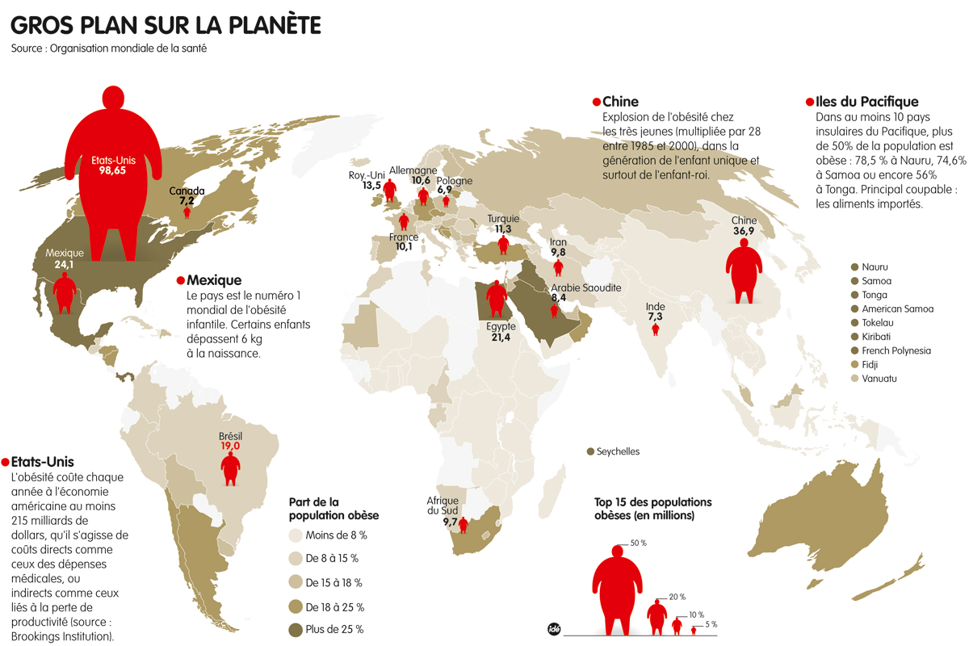

3. Impasse éco : la Q des prix et du modèle éco : 4. Impasse sociale : le temps de la contre-réforme en Egypte
exemple de la hausse de 2008 du riz et du maïs
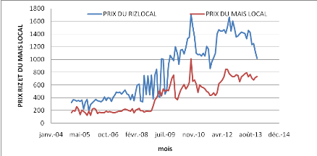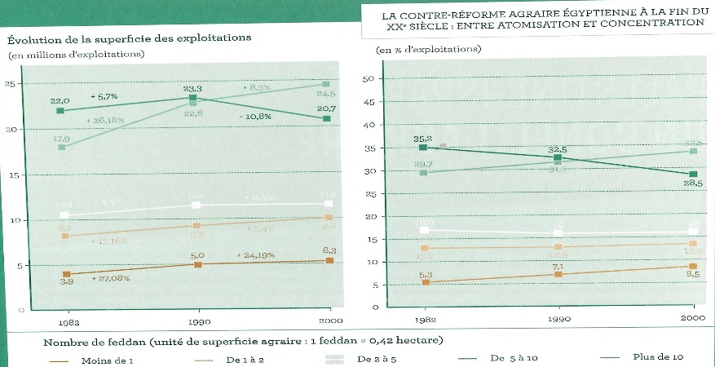
4. Impasse environnementale : la dégradation des sols
